**Nombre**

Reconocimiento humano

**Descripción**

En la búsqueda de una interacción humano-computadora, ha llevado a investigadores a diseñar interfaces con capacidad de reconocer características humanas.

**Imagen**

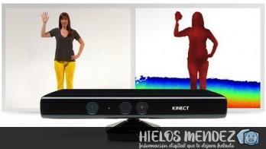

**Ejemplo de aplicación**

El Kinect que desarrollo Xbox, permite a los usuarios controlar e interactuar con la consola sin necesidad de tener contacto físico.

**Nombre**

Interfaces hápticas

**Descripción**

Emuladores que permiten estimular los sentidos a través de fuerzas vibraciones o moviminetos.

**Imagen**

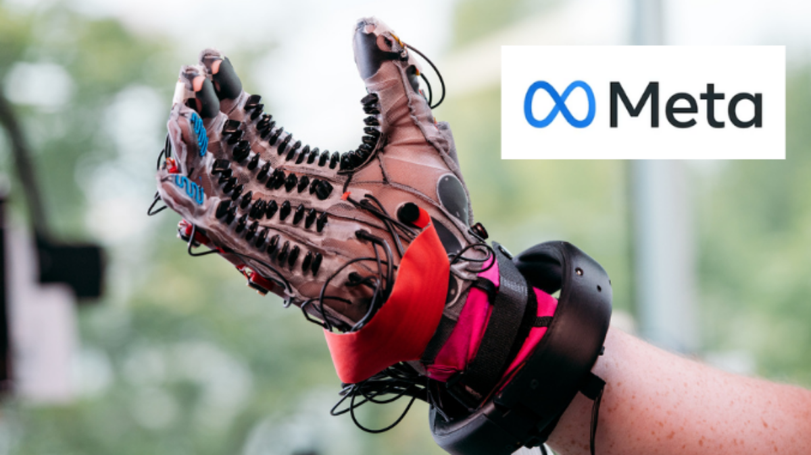

**Ejemplo de aplicación**

Uno de los mejores ejemplos de la actualidad es un prototipo: El guante háptico de Meta permite sentir objetos creados por Realidad Virtual

**Nombre**

Línea de comando

**Descripción**

Dentro del sistema permite dar instrucciones a la computadora por medio de texto simple.

**Imagen**

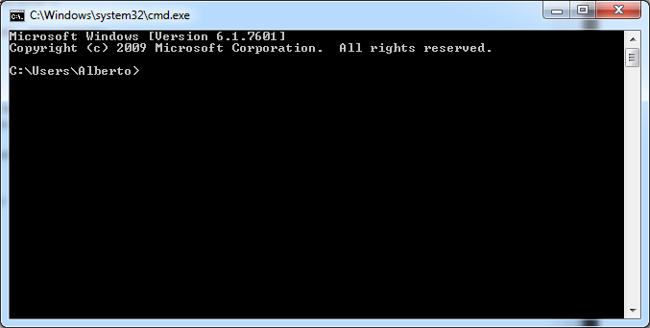

**Ejemplo de aplicación**

Usado para realizar cambios de configuración mediante comandos, muy usual en el sistema operativo Linux.

**Nombre**

Menú y navegación

**Descripción**

Hacen posible mantener una organización y realizar búsquedas rápidas, existen variedad de modelos.

**Imagen**

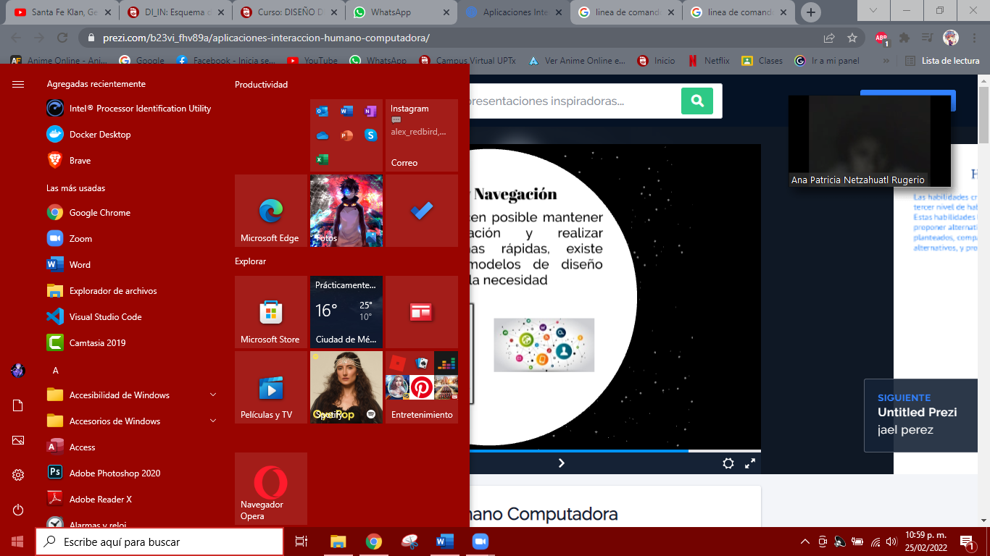

**Ejemplo de aplicación**

Un gran ejemplo es el menú de Windows de Windows, donde encontramos aplicaciones, carpetas y nos permite buscar archivos.

**Referencias**

Marquezhoyos, B. (2021, 18 noviembre). *Meta presenta el guante háptico para sentir el metaverso*. Infochannel. <https://infochannel.info/guante-haptico-meta-realidad-virtual-metaverso/>

Microsoft. (s. f.). *Kinect: desarrollo de aplicaciones de Windows*. Centro de Desarrollo Microsoft. <https://developer.microsoft.com/es-es/windows/kinect/>

Perez, J. (2016, 28 marzo). *Aplicaciones InteracciÃ3n Humano Computadora*. Prezi.Com. <https://prezi.com/b23vi_fhv89a/aplicaciones-interaccion-humano-computadora/>